

AKADEMİK PERSONEL ORYANTASYON EL KİTABI

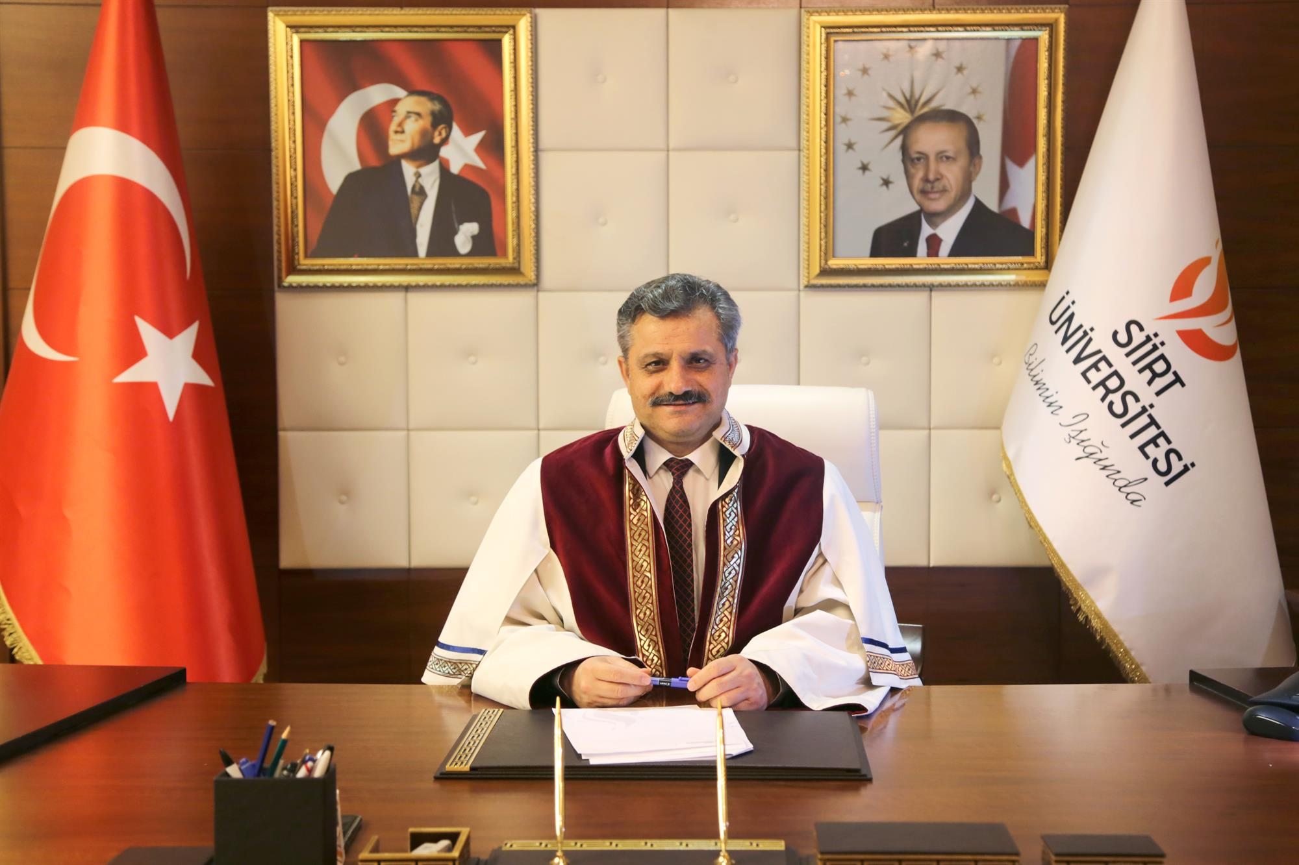

Tarihçe ve Tanıtım

Siirt Üniversitesi, 29.05.2007 tarih ve 26536 sayılı Resmi Gazete’de yayımlanan 2809 sayılı kanun maddesiyle kurulmuştur. Üniversitemiz, 2007 yılından itibaren eğitim, öğretim, araştırma çalışmalarını ve kamu hizmetini sürdürmektedir. Üniversitemizin temelleri, 1976 yılında Dicle Üniversitesi’ne bağlı olarak kurulmuş olan 2 yıllık Eğitim Enstitüsüne dayanmaktadır. Bu enstitü, 1982 yılında Siirt Eğitim Yüksekokulu, 1992 yılında ise Siirt Eğitim Fakültesi adını almıştır.

Siirt Üniversitesi “Bilimin Işığında” sloganı ile bulunduğu konumuna uygun bir şekilde Yükseköğretim Kurulu Başkanlığı’nın “Bölgesel Kalkınma Odaklı Misyon Farklılaşması ve İhtisaslaşma Programı” ile 2018 yılında “Tarım ve Hayvancılık” alanında ihtisas üniversiteleri arasında yerini almıştır.

Misyon
Öğrenci merkezli yaklaşımla eleştirel ve yaratıcı bireyler yetiştirmenin yanı sıra, yürüttüğü Ar-Ge faaliyetleri ile başta tarım ve hayvancılık olmak üzere bölgenin ve ülkenin ekonomik, sosyal ve kültürel gelişimine katkı sağlamaktır.

Vizyon
Bölgesel ve ulusal kalkınmayı önceleyen faaliyetlerle sürdürülebilir toplum inşasına katkı sağlayan uluslararası bir üniversite olmaktır.

Üniversite Politikası

Siirt Üniversitesi, vizyon ve misyon değerleriyle uyumlu; doğal kaynaklarımıza ve tarihi mirasımıza sahip çıkan, çevreye ve insana saygıyı sürekli kılan, uluslararasılaşma sürecine önem veren, yerel, bölgesel, ulusal ve uluslararası düzeyde topluma katkı sunan bir üniversite olmak amacıyla kalite politikasını oluşturmaktadır. Bu doğrultuda;
. Evrensel değerler ışığında bilgi üreten, özgüven ve sorumluluk duygusunu taşıyan, araştıran, sorgulayan, yenilikçi, sosyal ve kültürel niteliklere sahip bireyler yetiştirmeyi,
. Uluslararası standartlarda eğitim-öğretim ve araştırma faaliyetlerini gerçekleştirmeyi ve kurumumuzdaki tüm süreçlerde etkin kalite yönetim sistemleri oluşturmayı, uygulamayı ve yürütmeyi,
. Üniversite-sanayi işbirliği ile bilgi ve teknoloji üretmeyi, yaygınlaştırmayı ve toplumsal kalkınmaya katkıda bulunmayı,
. Bölgesel ve ulusal kalkınmaya dayalı öncelikli alanlara yönelik toplumun refah ve gelir düzeyini artırıcı araştırma faaliyetlerine önem vermeyi,
. İç ve dış paydaşlarla güçlü ve sürdürülebilir bir ilişki içinde olmayı ve sunulan hizmetten yararlananların memnuniyetlerini ölçmeyi ve sürekli iyileştirmeyi,
. Tüm süreçlerde şeffaf, hesap verilebilir ve mevzuata uygun bir anlayışı hâkim kılmayı, taahhüt eder.

YÖNETİM

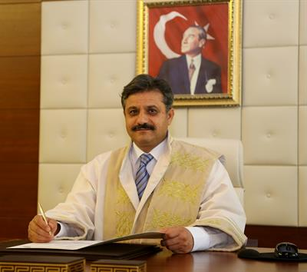
Prof. Dr. Nihat ŞINDAK
REKTÖR

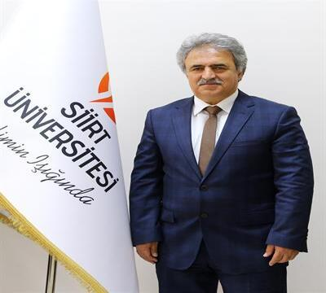 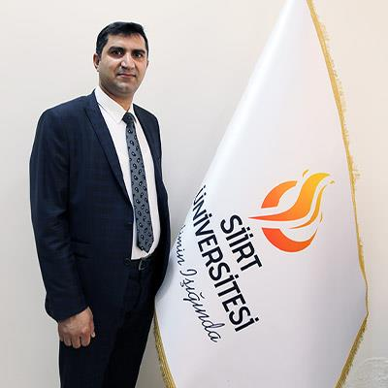 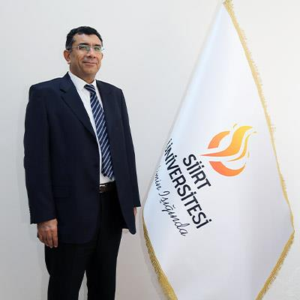 Prof. Dr. Cemalettin ERDEMCİ Prof. Dr. Fevzi HANSU Prof. Dr. Tekin ŞAHİN
Rektör Yardımcısı Rektör Yardımcısı Rektör Yardımcısı

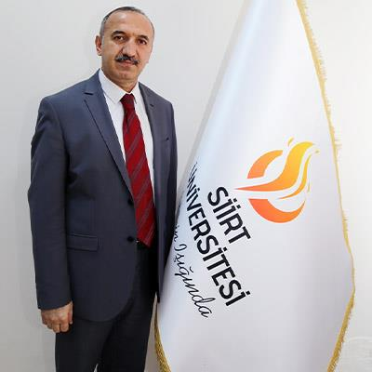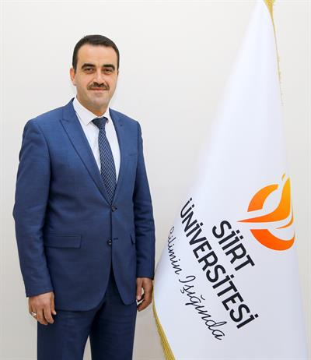
Abdulkadir IŞIK Fethi ÇELEPÇIKAY
Genel Sekreter Genel Sekreter Yardımcısı

PERSONEL DAİRE BAŞKANLIĞI YÖNETİMİ

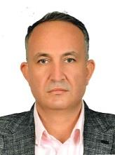
Ömer ÖREN
Daire Başkanı

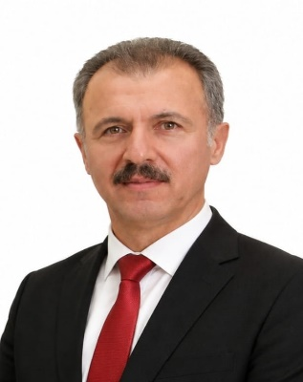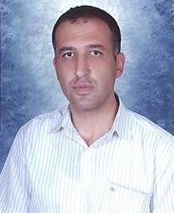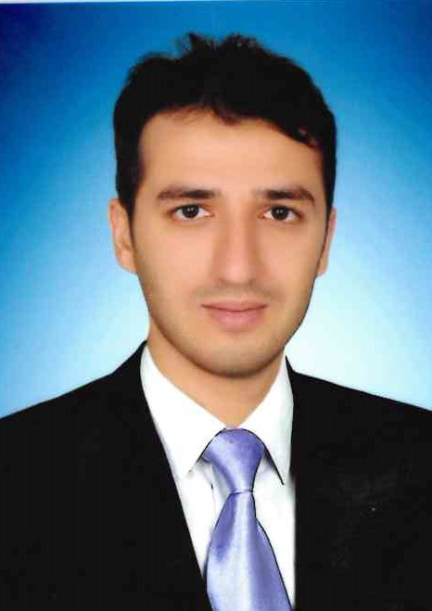
Mehmet GÜNEY Sabri SEVGİ Yakup KARS
Akademik Per. Şube Müd. İdari Per. Şube Müd. Akademik Kadro Şube Müd.

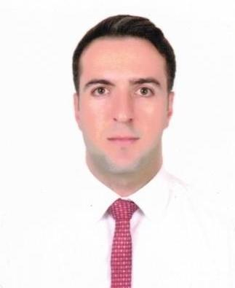
Bayram ÖZER
Hiz. İçi. Eğitim Şube Müd.

Akademik Personel Şube Müdürlüğü Personeli
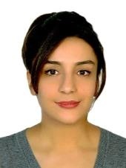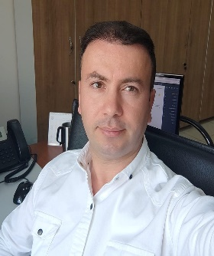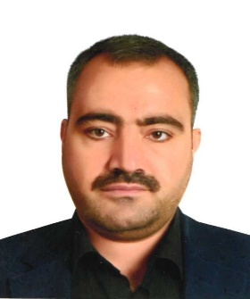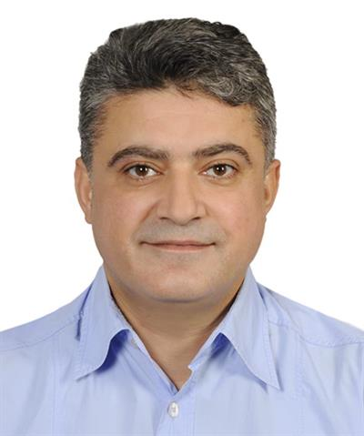
Zahide KOYUNCU Muhdi SEVGİ Veysi SAMİAN M. Timur ARPACIK
Şef Tekniker Sosyolag Bilgisayar İşletmeni

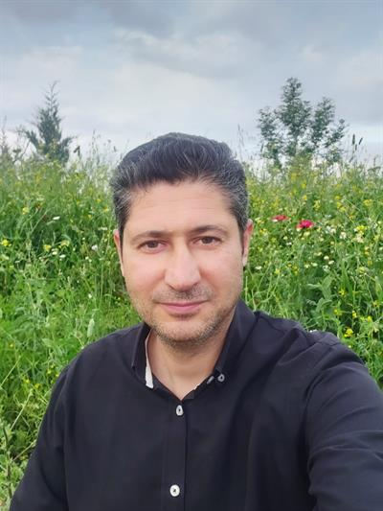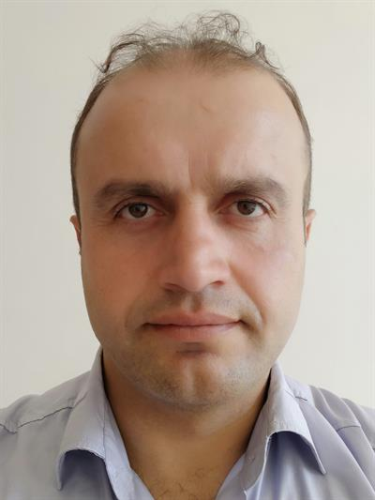
Sinan DEMİR İsmail BUDAK
Bilgisayar İşletmeni Bilgisayar İşletmeni

İdari Personel Şube Müdürlüğü Personeli
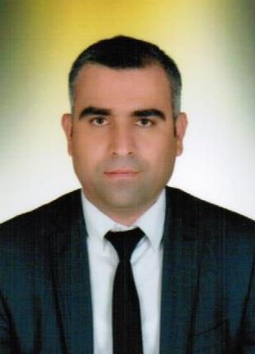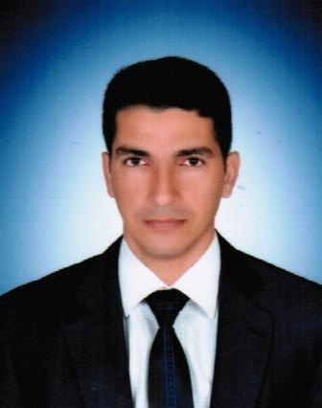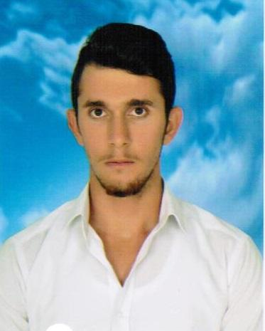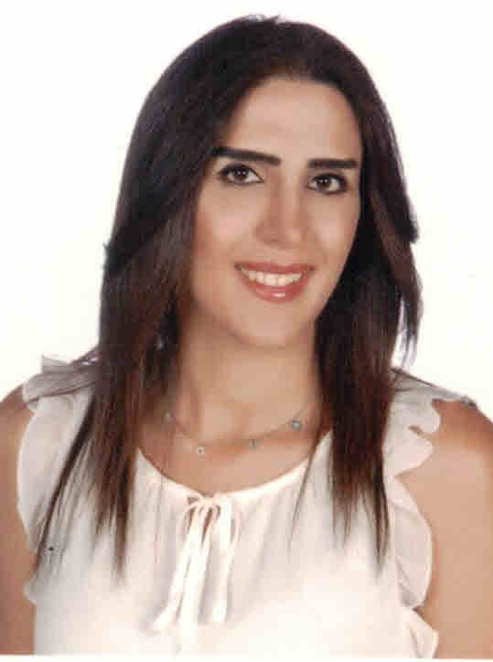
Abdulhakim BEYHAN Abdurrahman DELEN Ahmet ÇİFTÇİ Selda OĞUZ ERDOĞAN
Tekniker Bilgisayar İşletmeni Bilgisayar İşletmeni Bilgisayar İşletmeni

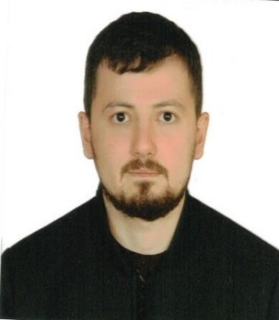
Misbah Burak TUFAN
Sürekli İşçi

Personel Daire Başkanlığımız Üniversitemiz Kezer Kampüsü Rektörlük A Blok 1. Katında hizmet vermekte olup, mevzuat hükümleri ile dezavantajlı personele sunulan engelsiz kampüs olanaklarını kapsayacak şekilde hazırlanmıştır.
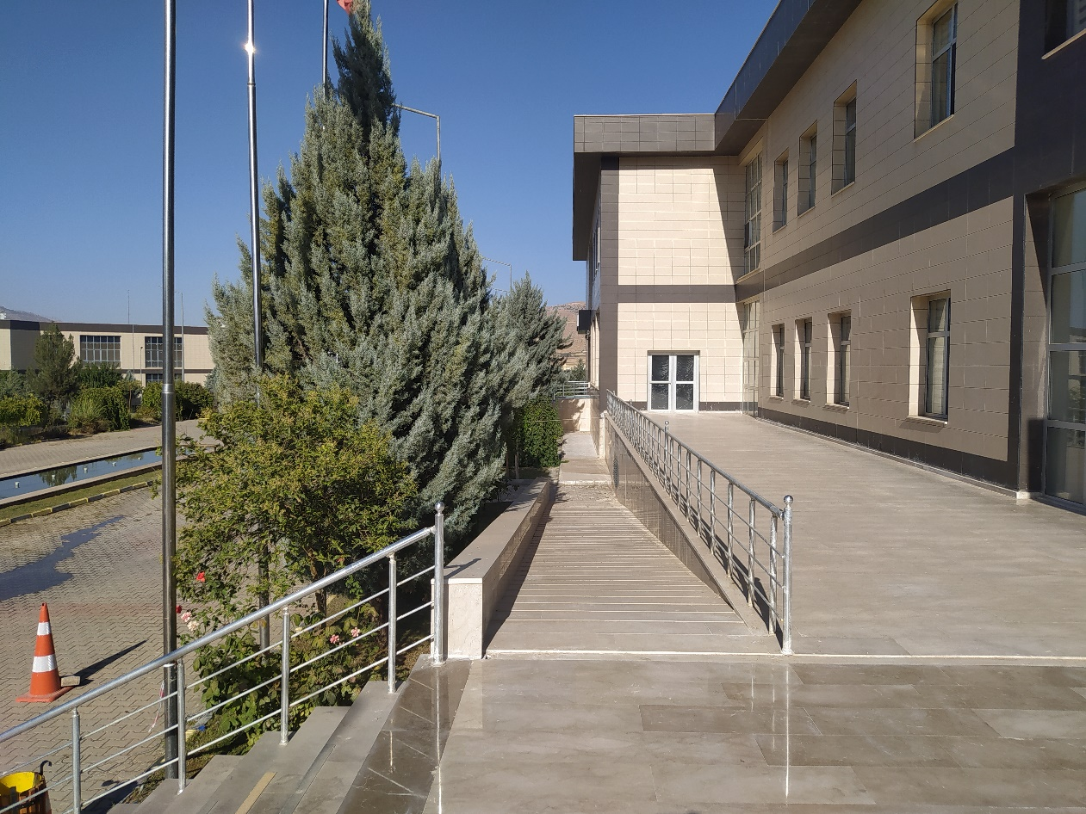

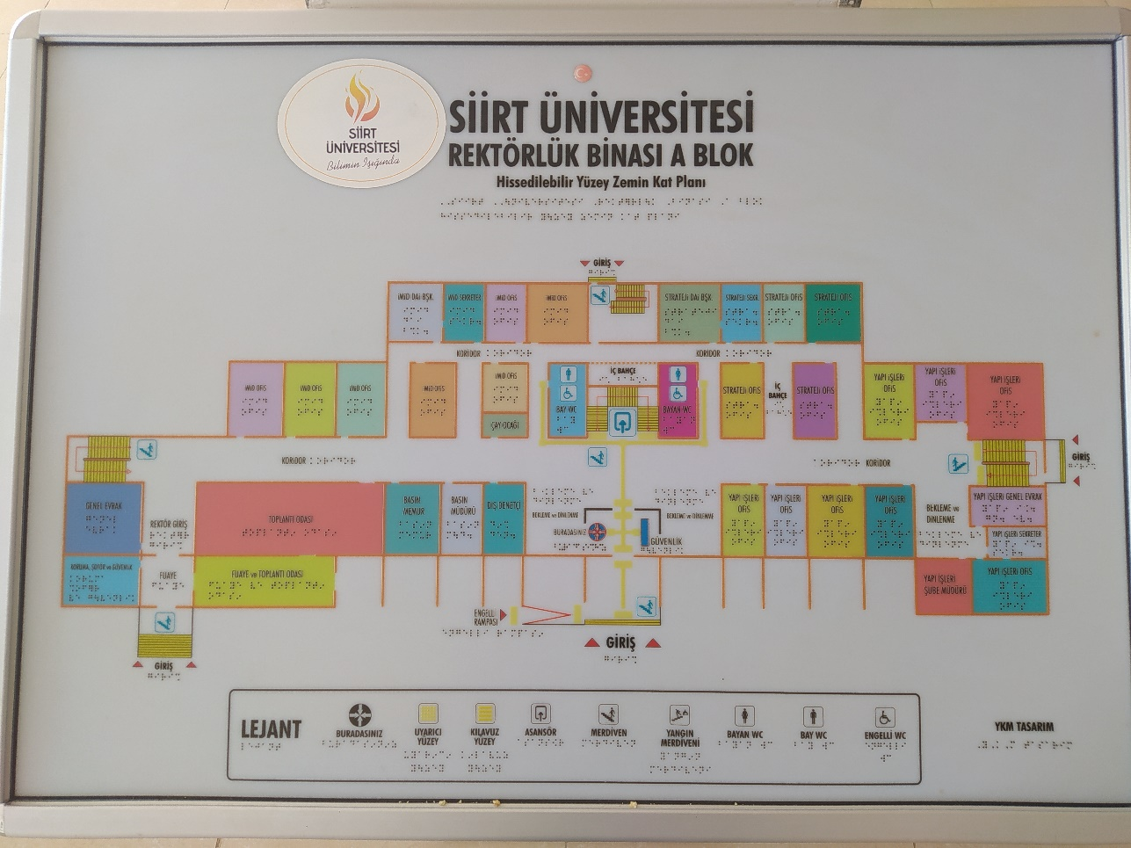

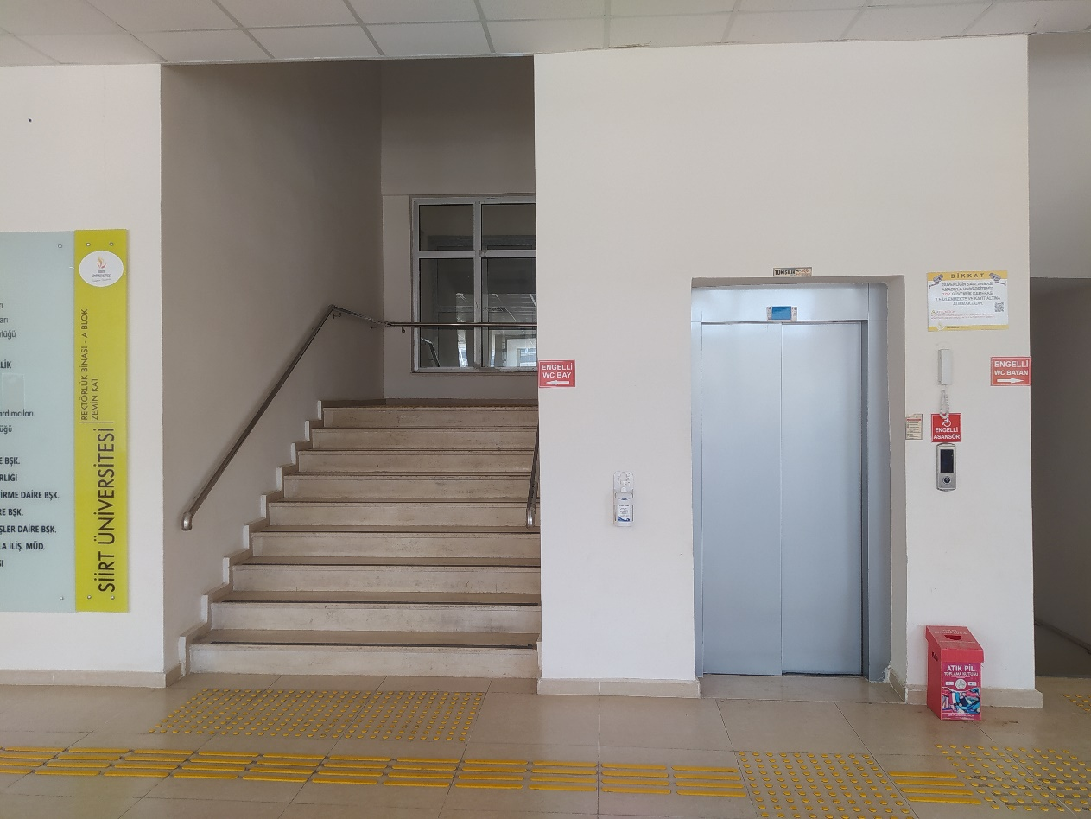
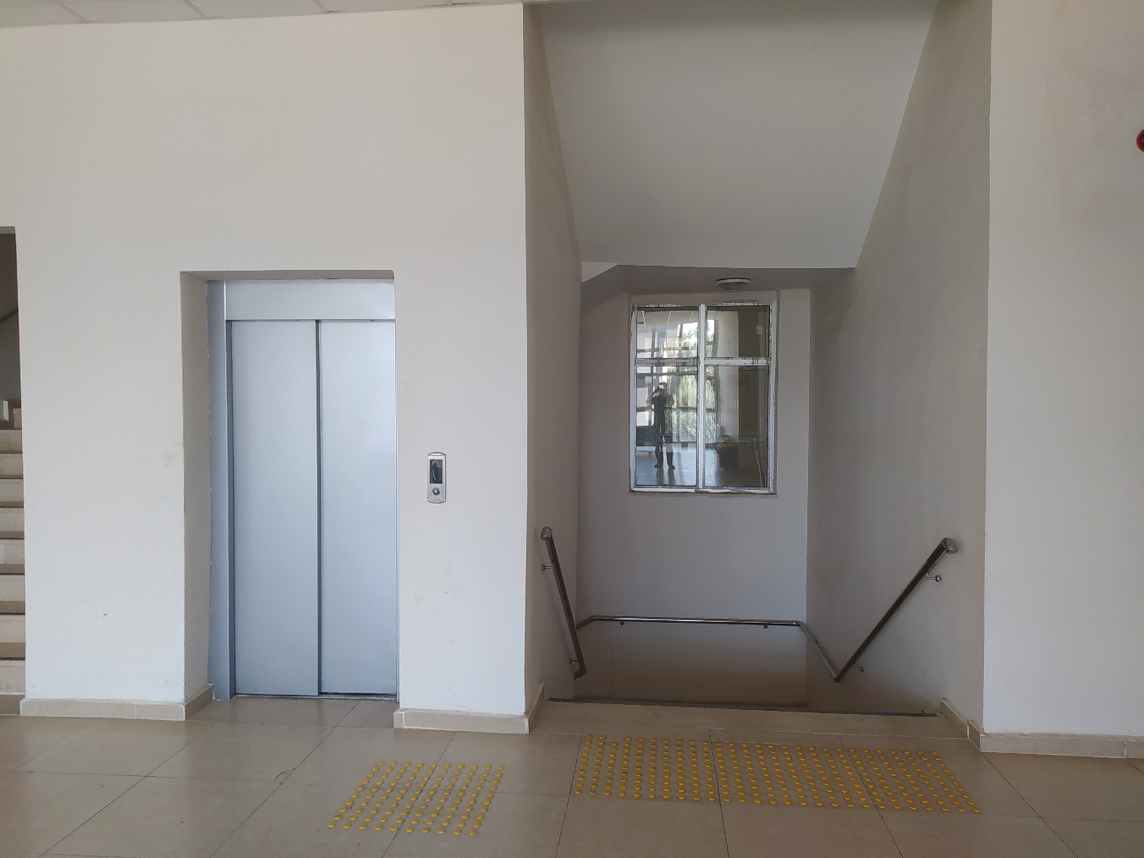

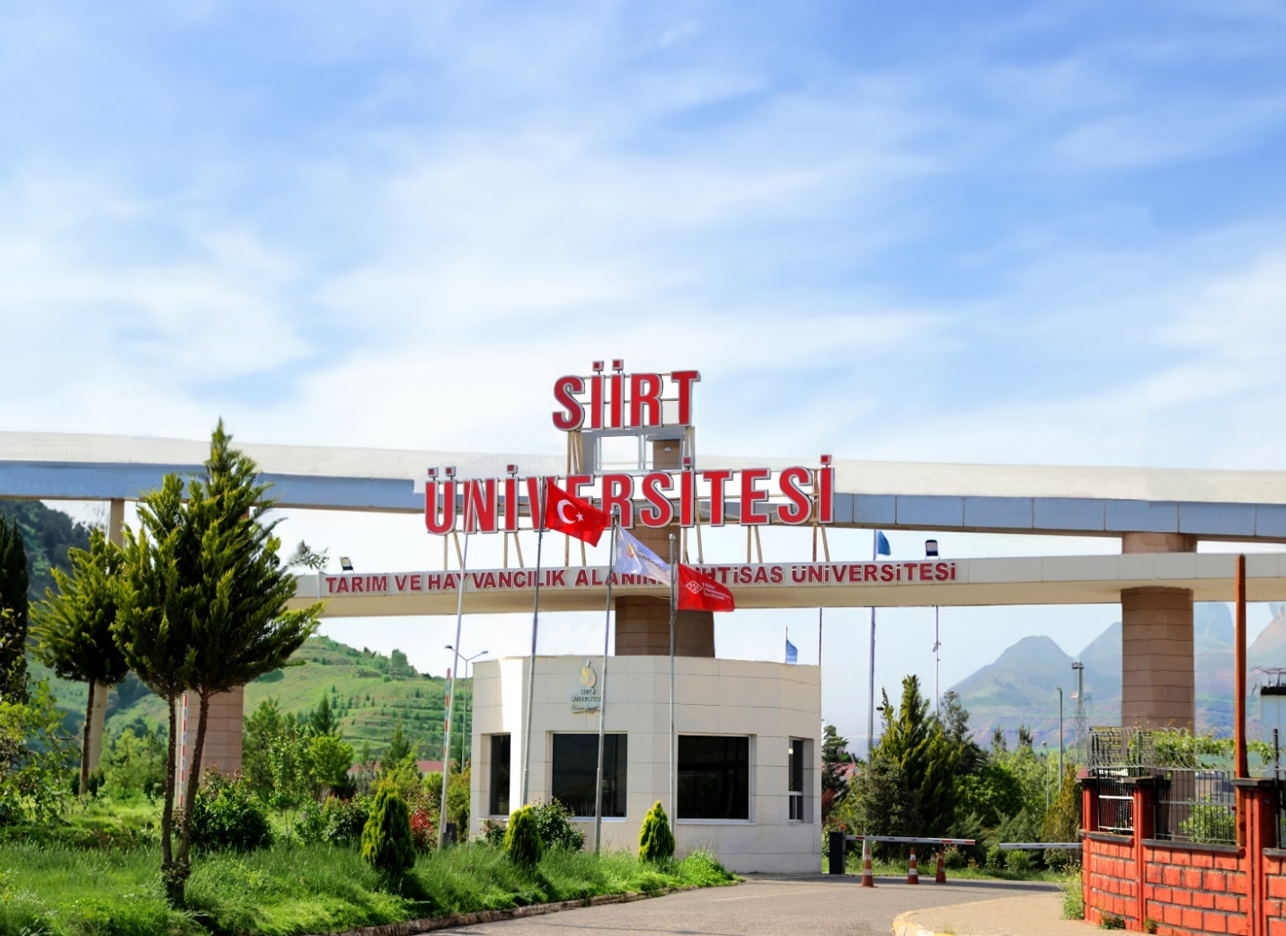

Akademik ve İdari Birimlerimiz

Üniversitemizde 10 Fakülte, 3 Yüksekokul, 6 Meslek Yüksekokulu, 4 Enstitü bulunmaktadır.

Eğitim Fakültesi
- Mühendislik Fakültesi
- Fen-Edebiyat Fakültesi
- İktisadi ve İdari Bilimler Fakültesi
- Ziraat Fakültesi
- İlahiyat Fakültesi
- Veteriner Fakültesi
- Güzel Sanatlar ve Tasarım Fakültesi
- Sağlık Bilimleri Fakültesi
- Tıp Fakültesi

YÜKSEKOKULLARIMIZ
- Beden Eğitimi ve Spor Yüksekokulu
- Yabancı Diller Yüksekokulu
- Turizm İşletmeciliği ve Otelcilik Yüksekokulu

MESLEK YÜKSEKOKULLARIMIZ
- Sosyal Bilimler Meslek Yüksekokulu
- Teknik Bilimler Meslek Yüksekokulu
- Sağlık Hizmetleri Meslek Yüksekokulu
- Kurtalan Meslek Yüksekokulu
- Eruh Meslek Yüksekokulu
- Tasarım Meslek Yüksekokulu

ENSTİTÜLERİMİZ
- Fen Bilimleri Enstitüsü
- Sosyal Bilimler Enstitüsü
- Yaşayan Diller Enstitüsü
- Sağlık Bilimleri Enstitüsü

Üniversitemiz 4 farklı yerleşkede eğitim-öğretim ve araştırma çalışmalarını sürdürmektedir. Bunlar;
- Kezer Yerleşkesi; Siirt Merkez’de bulunan Kezer Yerleşkesi Üniversitemizin ana kampüsü olup, Rektörlük binası, enstitüler, Mühendislik Fakültesi, Eğitim Fakültesi, Fen-Edebiyat Fakültesi, Ziraat Fakültesi, Veteriner Fakültesi, İktisadi ve İdari Bilimler Fakültesi, İlahiyat Fakültesi, Güzel Sanatlar ve Tasarım Fakültesi; Beden Eğitimi ve Spor Yüksekokulu, Sağlık Yüksekokulu, Sağlık Hizmetleri Meslek Yüksekokulu, Teknik Bilimler Meslek Yüksekokulu, Prof. Dr. İhsan Süreyya Sırma Merkez Kütüphanesi, Kampüs Camii, Personel ve Öğrenci Yemekhanesi, Kezer Lojmanları, Mediko-Sağlık Birimi, Hayvan Hastanesi, Arıcılık Uygulama ve Araştırma Merkezi (ARIMER), Morfoloji Binası, çok sayıda araştırma merkezi gibi birçok önemli yapı ve birimi barındırmaktadır.
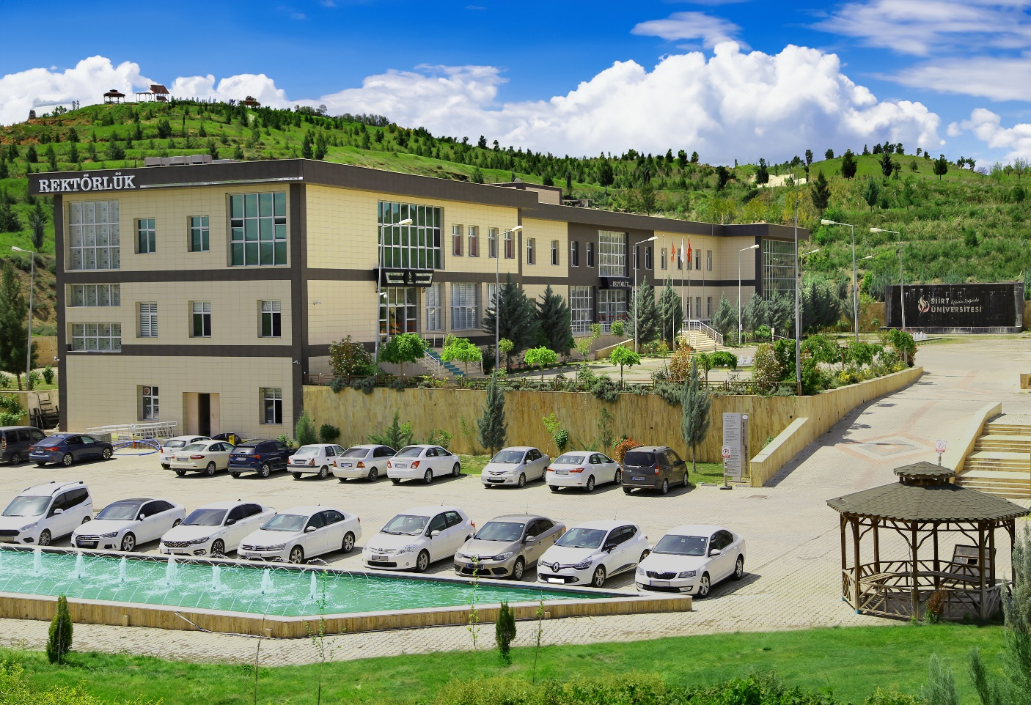
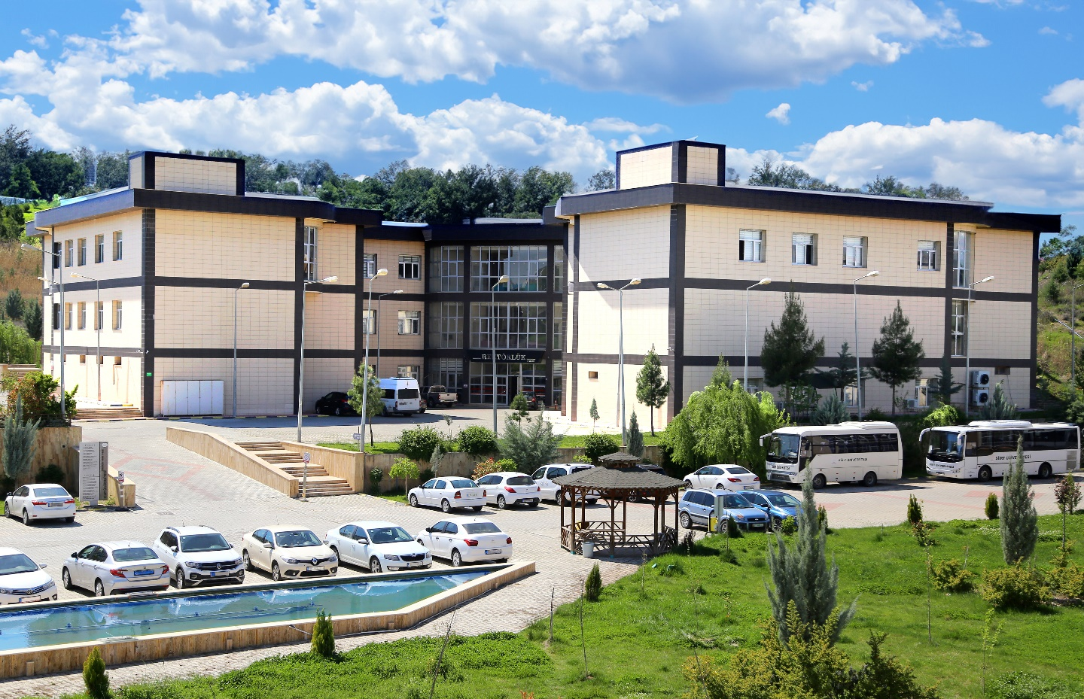

- Merkez Yerleşkesi; Siirt Merkez’de bulunan yerleşkemizde Sosyal Bilimler Meslek Yüksekokulu, Tıp Fakültesi İdari Binası ve Merkez Lojmanlar yer almaktadır.
- Kurtalan Yerleşkesi; Kurtalan ilçesinde bulunan yerleşkemizde, Kurtalan Meslek Yüksekokulu bulunmaktadır.
- Eruh Yerleşkesi; Eruh ilçesinde bulunan yerleşkemizde, Eruh Meslek Yüksekokulu bulunmaktadır.

Üniversitemiz bünyesinde toplamda 21 tane Araştırma ve Uygulama Merkezi bulunmaktadır. Bunlar;
- Pervari Bal Üretimi Uygulama ve Araştırma Merkezi
- Bilim ve Teknoloji Uygulama ve Araştırma Merkezi
- Deney Hayvanları Uygulama ve Araştırma Merkezi (DEHAM)
- Hayvan Sağlığı Uygulama ve Araştırma Merkezi
- İbrahim Hakkı Uzaktan Algılama Uygulama ve Araştırma Merkezi
- Kadın Sorunları Uygulama ve Araştırma Merkezi
- Kariyer Araştırma Planlama ve Uygulama Merkezi (KAPUM)
- Kamu-Üniversite Sanayi İşbirliği Araştırma ve Uygulama Merkezi
- Küçük ve Büyükbaş Hayvan Yetiştiriciliği Uygulama ve Araştırma Merkezi (KÜBÜMER)
- Siirt ve Yöresi El Sanatları Araştırma ve Uygulama Merkezi
- Siirt ve Yöresi Tarih-Kültür Uygulama ve Araştırma Merkezi
- Sürekli Eğitim Araştırma ve Uygulama Merkezi
- Tarım Çalışmaları Uygulama ve Araştırma Merkezi
- Teknoloji Transfer Ofisi Uygulama ve Araştırma Merkezi
- Türkçe Öğretimi Uygulama ve Araştırma Merkezi
- Uzaktan Eğitim Araştırma ve Uygulama Merkezi
- Yaban Hayvanları Koruma ve Rehabilitasyon Uygulama ve Araştırma Merkezi
- Ölçme ve Değerlendirme Uygulama ve Araştırma Merkezi
- Hayvan Islahı ve Genetik Uygulama ve Araştırma Merkezi
- Reprodüktif Biyoteknoloji Uygulama ve Araştırma Merkezi (Ülkemizde İlk ve Tek)
- Öğretme ve Öğrenme Uygulama ve Araştırma Merkezi

Ayrıca Üniversitemiz;
- Merkezi Araştırma Laboratuvarı
- 1 Kapalı Halı Saha
- 1 Futbol Sahası
- 1 Kapalı Spor Salonu
- 3 Tenis Kortu
- 1 Fitness Salonu
- 4 Basketbol ve Voleybol Sahası
- Konuk Evi
- Piknik Alanı
- Seyir Terası,
- Bisiklet Yolu,
- 42 Dönüm Fıstık Bahçesi
- 11 Dönüm Üzüm Bağı
- 100 m² Fidan Üretim Serası
- 3 Dönüm Açık Alan
- 1 Dönüm Elma Bahçesi
- Ziraat Fakültesi Bünyesinde 50 Dönüm Uygulama Alanı
- 96 m² Arazide Poliüretan Kapalı Sera
- 1 Market
- 1 Kampüs Cafe
- Büfe gibi sosyal ve sportif olanaklara sahiptir.

Yapımı devam eden projeler olan;
- Arıcılık Araştırma Merkezi (ARIMER) Binası,
- Tıp Fakültesi Morfoloji Binası
- Sağlık Hizmetleri MYO-Sağlık Yüksekokulu Binası Kezer Yerleşkesinde yer almaktadır.

Kurumsal adres ve e-posta
Adres : Kezer Yerleşkesi Veysel Karani Mah. Üniversite Cad. No:1 56100 Merkez/SİİRT
Telefon : +90 (484) 212 11 10
Fax : +90 (484) 223 19 98
E-Posta : siu@siirt.edu.tr
Web : siu@hs01.kep.tr

İDARİ İŞLEMLER
Üniversite, Fakülte | Enstitü | Meslek Yüksekokulu Yönetim Organları:

Rektör
Devlet ve vakıf üniversitelerine rektör, Cumhurbaşkanınca atanır. Rektör, üniversite veya yüksek teknoloji enstitüsü tüzel kişiliğini temsil eder. Rektörlerin yaş haddi 67 yaştır. Ancak rektör olarak atanmış olanlarda görev süreleri bitinceye kadar yaş haddi aranmaz. Rektör, çalışmalarında kendisine yardım etmek üzere, üniversitenin aylıklı profesörleri arasından en çok üç kişiyi kendi rektörlük görev süresiyle sınırlı olmak kaydıyla rektör yardımcısı olarak seçer. Rektör yardımcıları, rektör tarafından atanır.

Senato
Senato, rektörün başkanlığında, rektör yardımcıları, dekanlar ve her fakülteden fakülte kurullarınca üç yıl için seçilecek birer öğretim üyesi ile rektörlüğe bağlı enstitü ve yüksekokul müdürlerinden teşekkül eder. Senato, her eğitim - öğretim yılı başında ve sonunda olmak üzere yılda en az iki defa toplanır.

Üniversite Yönetim Kurulu
Üniversite yönetim kurulu; rektörün başkanlığında dekanlardan ve üniversiteye bağlı değişik öğretim birim ve alanlarını temsil edecek şekilde senatoca dört yıl için seçilecek üç profesörden oluşur. Rektör gerektiğinde yönetim kurulunu toplantıya çağırır. Rektör yardımcıları oy hakkı olmaksızın yönetim kurulu toplantılarına katılabilirler.

Dekan
Fakültenin ve birimlerinin temsilcisi olan dekan, rektörün önereceği, üniversite içinden veya dışından üç profesör arasından Yükseköğretim Kurulunca üç yıl süre ile seçilir ve normal usul ile atanır. Süresi biten dekan yeniden atanabilir. Dekan kendisine çalışmalarında yardımcı olmak üzere fakültenin aylıklı öğretim üyeleri arasından en çok iki kişiyi dekan yardımcısı olarak seçer. Dekan yardımcıları, dekanca en çok üç yıl için atanır. Dekana, görevi başında olmadığı zaman yardımcılarından biri vekâlet eder. Göreve vekâlet altı aydan fazla sürerse yeni bir dekan atanır.

Fakülte Kurulu
Fakülte kurulu, dekanın başkanlığında fakülteye bağlı bölümlerin başkanları ile varsa fakülteye bağlı enstitü ve yüksekokul müdürlerinden ve üç yıl için fakültedeki profesörlerin kendi aralarından seçecekleri üç, doçentlerin kendi aralarından seçecekleri iki, doktor öğretim üyelerinin kendi aralarından seçecekleri bir öğretim üyesinden oluşur.

Fakülte Yönetim Kurulu
Fakülte yönetim kurulu, dekanın başkanlığında fakülte kurulunun üç yıl için seçeceği üç profesör, iki doçent ve bir doktor öğretim üyesinden oluşur. Fakülte yönetim kurulu dekanın çağırısı üzerine toplanır.

Enstitü Müdürü
Üç yıl için rektör tarafından atanır. Rektörlüğe bağlı enstitülerde bu atama doğrudan rektör tarafından yapılır. Süresi biten müdür tekrar atanabilir. Müdürün, enstitüde görevli aylıklı öğretim elemanları arasından üç yıl için atayacağı en çok iki yardımcısı bulunur. Müdüre vekâlet etme veya müdürlüğün boşalması hallerinde yapılacak işlem, dekanlarda olduğu gibidir.

Enstitü Kurulu
Müdürün başkanlığında, müdür yardımcıları ve enstitüyü oluşturan ana bilim dalı başkanlarından oluşur.

Enstitü Yönetim Kurulu
Müdürün başkanlığında, müdür yardımcıları, müdürce gösterilecek altı aday arasından enstitü kurulu tarafından üç yıl için seçilecek üç öğretim üyesinden oluşur.

Yüksekokul ve Meslek Yüksekokulu Müdürü
Üç yıl için rektör tarafından atanır. Rektörlüğe bağlı yüksekokullarda bu atama doğrudan rektör tarafından yapılır. Süresi biten müdür tekrar atanabilir. Müdürün okulda görevli aylıklı öğretim elemanları arasından üç yıl için atayacağı en çok iki yardımcısı bulunur. Müdüre vekâlet etme veya müdürlüğün boşalması hallerinde yapılacak işlem, dekanlarda olduğu gibidir.

Yüksekokul ve Meslek Yüksek Okul Kurulu
Müdürün başkanlığında, müdür yardımcıları ve okulu oluşturan bölüm veya ana bilim dalı başkanlarından oluşur. Yüksekokul ve Meslek Yüksek Okul Yönetim Kurulu Müdürün başkanlığında, müdür yardımcıları ile müdürce gösterilecek altı aday arasından yüksekokul kurulu tarafından üç yıl için seçilecek üç öğretim üyesinden oluşur.

ÖĞRETİM ELEMANLARI
Yükseköğretim kurumlarında okutulan dersleri vermek, uygulama yapmak veya yaptırmakla yükümlü olan öğretim elemanıdır.

Profesör, En yüksek düzeydeki akademik unvana sahip kişidir.

Doçent, Üniversitelerarası Kurul tarafından verilen doçentlik akademik unvanına sahip kişidir.

Doktor Öğretim Üyesi, Doktora çalışmalarını başarı ile tamamlamış, tıpta, diş hekimliğinde, eczacılıkta ve veteriner hekimlikte uzmanlık unvanını veya Üniversitelerarası Kurulun önerisi üzerine Yükseköğretim Kurulunca tespit edilen belli sanat dallarının birinde yeterlik kazanmış olan akademik unvana sahip kişidir.

Yükseköğretim Kanunu’na göre öğretim üyelerinin görevleri;
a. Yükseköğretim kurumlarında ve Yükseköğretim Kanunundaki amaç ve ilkelere uygun biçimde ön lisans, lisans ve lisansüstü düzeylerde eğitim - öğretim ve uygulamalı çalışmalar yapmak ve yaptırmak, proje hazırlıklarını ve seminerleri yönetmek
b. Yükseköğretim kurumlarında, bilimsel araştırmalar ve yayımlar yapmak
c. İlgili birim başkanlığınca düzenlenecek programa göre, belirli günlerde öğrencileri kabul ederek, onlara gerekli konularda yardım etmek, bu kanundaki amaç ve ana ilkeler doğrultusunda yol göstermek ve rehberlik etmek
d. Yetkili organlarca verilecek görevleri yerine getirme
e. Bu kanunla verilen diğer görevleri yapmaktır. (2547-m.22)

Öğretim Görevlileri, Öğretim Görevlileri ile ilgili 2547 sayılı Yükseköğretim Kanununun 36’ncı maddesinin üçüncü fıkrasında 7100 sayılı Yükseköğretim Kanunu İle Bazı Kanun ve Kanun Hükmünde Kararnamelerde Değişiklik Yapılması Hakkında Kanunun 8’ inci maddesiyle yapılan değişiklikleri sonucunda; yükseköğretim kurumlarında ders veren Öğretim Görevlisi ve uygulamalı birim Öğretim Görevlisi olmak üzere bir kadro unvanı üzerinden iki farklı görev tanımı oluşmuştur.

Araştırma Görevlileri, Yükseköğretim kurumlarında yapılan araştırma, inceleme ve deneylerde yardımcı olan ve yetkili organlarca verilen ilgili diğer görevleri yapan öğretim elemanıdır.

PERSONEL DAİRE BAŞKANLIĞI’NIN BAŞLICA GÖREVLERİ

Yükseköğretim Üst Kuruluşları ile Yükseköğretim Kurumlarının idari teşkilatı hakkında 124 Sayılı Kanun Hükmünde Kararname’nin 29. maddesinde Başkanlığımızın görevleri tanımlanmıştır. Bu kapsamda;

1) Üniversitenin insan gücü planlaması ve personel politikasıyla ilgili çalışmalar yapmak, personel sisteminin geliştirilmesi ile ilgili önerilerde bulunmak.
2) Üniversitede görev almış ve alan personelin atama, özlük, emeklilik ve buna benzer işleri ile ilgili işlemleri yapmak.
3) İdari personelin hizmet öncesi ve hizmet içi eğitim programlarını düzenlemek ve uygulamak.
4) Hizmet faaliyetlerinin ekonomik ve etkin bir şekilde yerine getirilmesi için insan ve malzeme gibi mevcut kaynakların en uygun, en verimli şekilde kullanılmasını sağlamak,
5) Bağlı birimlerin faaliyetlerini denetlemek, neticelerini Genel Sekretere ileterek bilgi akışını sağlamak,
6) Birimin işlerinin en az masrafla, tespit edilmiş kalite, miktar ve zaman standartları çerçevesinde gerçekleştirilmesini sağlamak üzere, bağlı personeli sürekli ve süreli olarak denetlemek.
7) Birimin temel fonksiyonu olarak belirtilen ve doğrudan yönetilen faaliyetlere ilişkin olarak yönetim düzeyinde genel politikalar ve grup politikaları ile uyumlu politikalar belirlemek, bu hususta Genel Sekretere önerilerde bulunmak,
8) Yıllık çalışma programlarını ilgili birimler ile işbirliği yaparak hazırlamak, Genel Sekretere sunmak,
9) Astların belirlenen politikaları anlamalarını ve belirlenmiş faaliyetlerin uygulanmasını, yerine getirilmesini sağlamak.
10) Birim faaliyetlerinin yürütülmesi, yönlendirilmesi ve değerlendirilmesi için, birimine tahsis edilen personel, yer, malzeme ve diğer kaynaklarla geleceğe yönelik olarak hedefler ve standartlar belirlemek,
11) Temel fonksiyon olarak belirlenen faaliyetlerin etkin, verimli, ekonomik ve nitelikli olarak yerine getirilebilmesi için kendinin ve astlarının faaliyetlerini programlamak ve çizelgelemek. Rutin işlerin formlara bağlanmasına, işlerin basitleştirilmesine çalışmak, sonucu Genel Sekretere iletmek.
12) Birimdeki personel arasında ve bunlarla organik görev ilişkisi bulunan diğer birimlerin personeli arasında aksamayan, uyumlu bir haberleşme ve işbirliği düzenini kurmak, onay için Genel Sekretere önermek.
13) Birim içinde etkin bir kayıt ve dosya sistemi kurmak, yürütmek ve geliştirmek.
14) Birim faaliyetlerinin etkin bir şekilde uygulanıp, yürütülebilmesi için gereken düzeyde sorumluluk ve yetkiyi astlarına devretmek, sonuçlara yönelik sorumluluk ve yetkiyi elinde tutmak.
15) Birimdeki kadrolara ilişkin görevler, yetkiler ve sorumluluklar ile bu kadro görevlerine atanacaklarda aranan özel niteliklerde değişikliği gerektiren hususları tespit etmek, Genel Sekretere önermek.
16) Daire faaliyetlerinin yürütülebilmesi için gerekli elemanların seçiminde, görevden alınmalarında, terfi ve atamalarında, ödüllendirme ve cezalandırmalarında Genel Sekretere öneride bulunmak. Astlarından kendisine iletilen personel hareketlerine ilişkin önerileri incelenmek, değerlendirmek Genel Sekretere öneride bulunmak,
17)Astlarından kendisine iletilen personel hareketlerine ilişkin önerileri incelemek, değerlendirmek, onaylamak.
18) Sürekli olarak personelin eğitim ihtiyacını tespit etmek, sorumluluklarını yerine getirebilmeleri için gerekli bilgi ve donanımla donatılmalarını sağlamak. Astları tarafından önerilen hizmet içi eğitim ihtiyaçlarını incelemek, bu hususta programlar hazırlamak. Genel Sekretere iletmek,
19) Astlar için gerekli yönlendirmeyi yapmak, astların işlerini koordine etmek, gerektiğinde yardımcı olmak.
20) Bağlı personelinin, günlük mesaiye geliş ve gidişlerini kontrol ederek mesaisini aksatan personele gereğini yapmak,
21) Verilecek diğer benzeri görevleri yapmaktır.

AKADEMİK PERSONEL ATAMA SÜREÇLERİ

Profesör Atama Süreci;
1- Kadro Talebinin Oluşturulması İlgili fakülte, profesör unvanında kadro ihtiyacını belirler ve gerekçeli olarak kadro talebini Rektörlüğe iletir.
2 -Yönetim Kurulu Onayı Rektörlük, gelen talebi Üniversite Yönetim Kurulu’na sunar. Uygun bulunan talepler, Yönetim Kurulu kararı ile onaylanır.
3- İlan Süreci ve Başvuru Alınması, Onaylanan kadro için profesör ilanı hazırlanır ve YÖK ile Resmî Gazete’de yayımlanmak üzere başvuru yapılır. Başvurular, ilanda belirtilen süre içinde alınır. Adaylardan özgeçmiş, doçentlik belgesi, yayın listesi, dilekçe ve gerekli tüm belgeler toplanır.
4- Komisyon ve Değerlendirme İlgili oluşturulan jüri/komisyon, adayın akademik yeterliliğini değerlendirir. Adayların eserleri ve yayınları incelenir, puanlama yapılır.
5- Yönetim Kurulu Kararı ve Rektörlük Onayı Komisyon raporları ve aday bilgileri Yönetim Kurulu tarafından görüşülerek Rektörlüğe sunulur. Rektörlük, uygun bulunan adayın atamasını Üniversite Yönetim Kurulu onayıyla gerçekleştirir.

İşe Giriş Belgelerinin Tamamlanması
1- Ataması uygun bulunan aday, Personel Daire Başkanlığı tarafından istenen belgeleri tamamlar. Bu belgeler arasında diploma fotokopileri, sabıka kaydı, sağlık raporu, SGK giriş formu, nüfus cüzdanı fotokopisi vb. yer alır.
7- Atama Yazısı ve Sözleşme Personel Daire Başkanlığı tarafından atama yazısı hazırlanır. Profesör ile göreve başlama tarihi belirlenerek iş sözleşmesi imzalanır.
8- Göreve Başlatma Tüm evrakların tamamlanmasının ardından, atama onayına istinaden profesör, ilgili akademik birimde göreve başlatılır. Bilgi sistemlerine kaydı yapılır, kimlik ve e-posta tanımlamaları tamamlanır.

Kayıtlar evrakları
• Başvuru dosyaları
• Değerlendirme komisyon raporları
• Yönetim Kurulu kararları
• Atama yazısı ve işe giriş belgeleri
• İmzalanmış iş sözleşmesi
• SGK kayıt belgeleri

Doçent Atama Süreci
1- İlgili akademik birim, kadro talebini hazırlayarak EBYS üzerinden Rektörlüğe iletir.
2 -Üniversite Yönetim Kurulu (ÜYK), kadro talebini değerlendirir ve karara bağlar.
3- Rektörlük kadro için ilan metnini hazırlar ve Resmi Gazete'de yayımlanmasını sağlar. İlan, üniversitenin web sitesinde de yayımlanır.

Başvuru ve Değerlendirme Süreci
1- Adaylar, ilanda belirtilen belgelerle birlikte başvurularını yapar.
2- Başvuru dosyaları, Personel Daire Başkanlığı tarafından kontrol edilerek kayıt altına alınır.
3- Rektörlük, ilan edilen kadro için en az biri farklı üniversiteden olmak üzere üç kişilik jüri belirler.
4- Jüri üyeleri, başvuru dosyalarını inceler ve değerlendirme raporlarını hazırlar.
5- Jüri raporları, Yönetim Kurulu'na sunulur.

Atama ve İşe Giriş Süreci
1- Yönetim Kurulu'nun olumlu kararı sonrası, Rektörlük, atama kararını verir
2-Personel Daire Başkanlığı atama yazısı hazırlayarak, adaydan işe giriş evraklarını talep eder.
3- Aday, gerekli evrakları tamamlayarak sözleşmesini imzalar.
4-İnsan Kaynakları Daire Başkanlığı, YÖKSİS sistemine giriş işlemlerini tamamlar.

Doktor Öğretim Üyesi Atama Süreci
1- İlgili akademik birim, kadro talebini hazırlayarak EBYS üzerinden Rektörlüğe iletir.
2- Üniversite Yönetim Kurulu (ÜYK), kadro talebini değerlendirir ve karara bağlar.
3- Personel Daire Başkanlığı, onaylanan kadro için ilan metnini hazırlar ve Resmi Gazete'de yayımlanmasını sağlar. İlan, üniversitenin web sitesinde de yayımlanır.

Başvuru ve Değerlendirme Süreci
1. Adaylar, ilanda belirtilen belgelerle birlikte ilgili birimlere başvurularını yapar.
2- Başvuru dosyaları, İlgili birimler tarafından kontrol edilerek kayıt altına alınır.
3. İlgili birim, ilan edilen kadro için en az biri farklı üniversiteden olmak üzere üç kişilik jüri belirler.
4- Jüri üyeleri, başvuru dosyalarını inceler ve değerlendirme raporlarını hazırlar.
5- Jüri raporları, Yönetim Kurulu'na sunulur.

Atama ve İşe Giriş Süreci
1- Yönetim Kurulu'nun olumlu kararı sonrası, Personel Daire Başkanlığınca atama kararnamesi hazırlanır ve imzaya sunulur.
2- Atama kararı olumlu ise, Personel Daire Başkanlığı, adaydan işe giriş evraklarını talep eder.
4- Aday, gerekli evrakları tamamlayarak sözleşmesini imzalar.
5- Personel Daire Başkanlığı, YÖKSİS sistemine giriş işlemlerini tamamlar.

Öğretim Görevlisi ve Araştırma Görevlisi Atama Süreci
Kadro Talebinin Oluşturulması ve Onay Süreci:
Bölüm Başkanlığı tarafından oluşturulan kadro talebi, Dekanlık/Müdürlük aracılığıyla Fakülte/Yüksekokul Kurulu’na ve ardından Üniversite Yönetim Kurulu’na sunularak onay alınır.
İlan Hazırlığı ve Yayımı:
1- Personel Daire Başkanlığı, onaylanan kadro için ilan metnini hazırlar ve Rektörlük onayı sonrası ilan Resmî Gazete ’de yayımlanır.
2- Başvuru ve Dosya Teslimi: Adaylar, başvuru belgelerini hazırlayarak ilan süresi içerisinde ilgili birime teslim eder.
3- Başvuru ilgili birim tarafından kontrol edilir ve ilgili akademik birimlere iletilir.
4- Sınav Süreci ve Değerlendirme: Yönetim Kurulu, sınav jürisini belirler. Sınav yapılır, değerlendirme tamamlanır ve sonuçlar ilan edilir. 65 puan altı adaylar başarısız sayılır.
5- Atama ve Onay Süreci: Başarılı adaylar için Dekanlık/Müdürlük görüşü alınır. Atama Rektörlük tarafından onaylanır.
6. İşe Giriş ve Sistem Kayıtları: Personel Daire Başkanlığı, atama ve onay sürecinden sonra atama yazısı hazırlayarak adaylardan işe giriş evraklarını toplar, sözleşmeyi imzalatır ve ardından sistem kayıtlarını tamamlar. 7- Personel Bilgilendirme ve Arşiv Yeni personelin kurumsal e-posta hesabı ve kimlik kartı hazırlanır; tüm belgeler dijital ve fiziksel ortamda arşivlenir.

